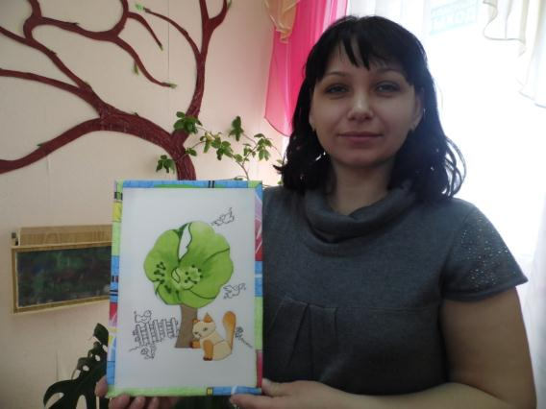

Кинусайг (пэчворк без иголки)
МКДОУ «Новохоперский детский сад общеразвивающего вида «Ласточка»
Воспитатель
Безверхая
Людмила Владимировна

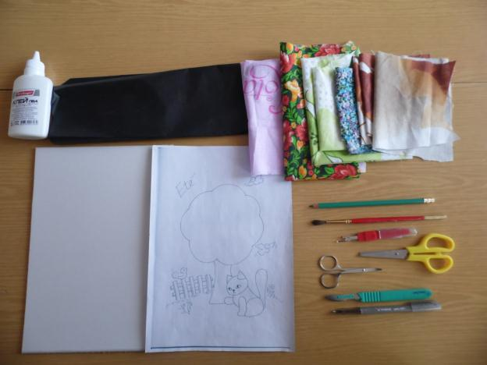

НЕОБХОДИМЫЕ МАТЕРИАЛЫ
- Потолочная плитка;
- Рисунок;
- Копировальная бумага;
- Клей;
- Простой карандаш;
- Кисточка;
- Распарыватель;
- Ножницы;
- Гелиевая ручка;
- Скальпель или канцелярский нож;
- Цветные лоскутки.

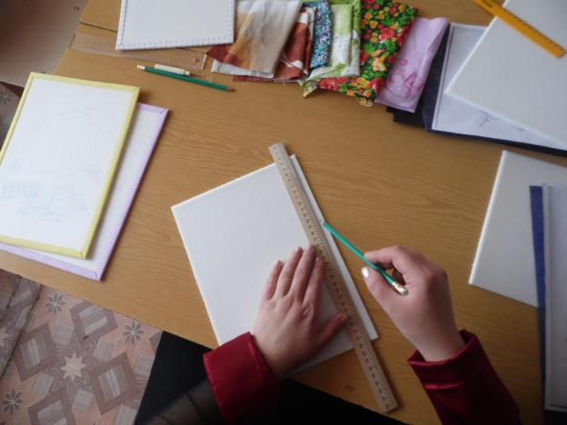
Чертим контур будущей рамки.
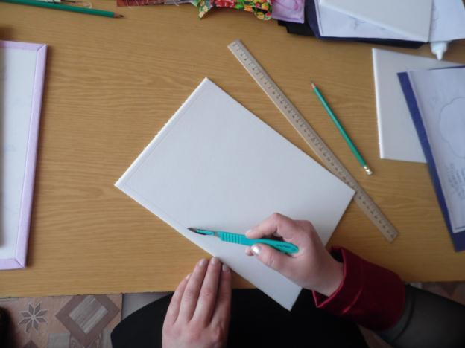
Прорезаем бороздки для рамки по контуру.
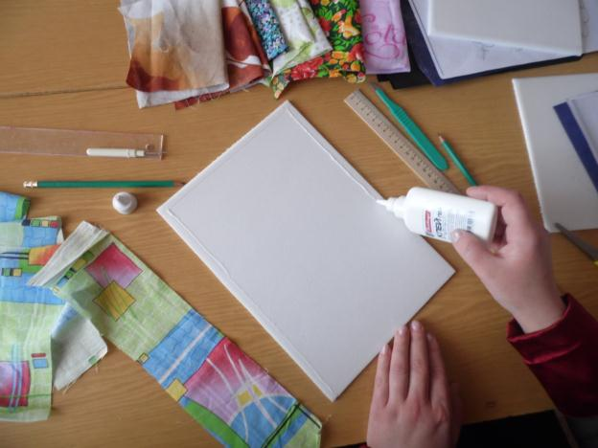
Смазываем все надрезы клеем.
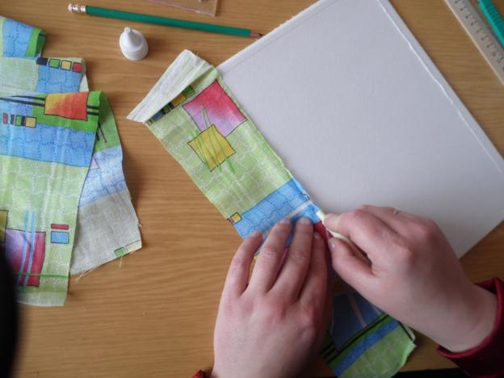
Аккуратно вставляем кусочки ткани.
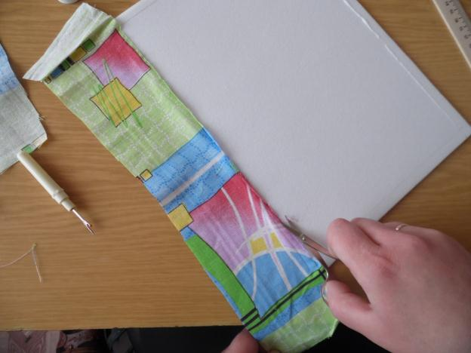
Немного просовываем в надрезы ткань, обрезаем лишнее.
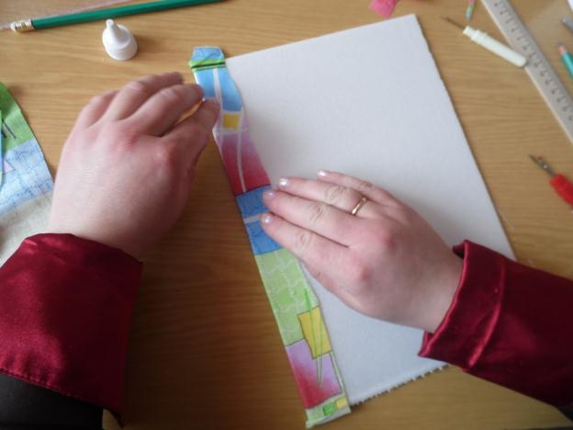
Подворачиваем ткань и приклеиваем с изнаночной стороны картины.
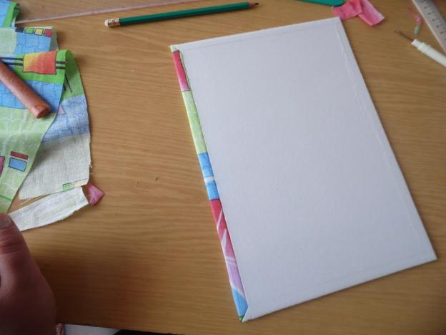
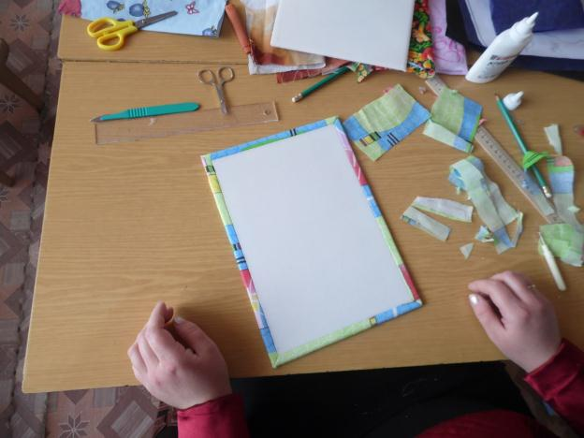
Рамка готова.

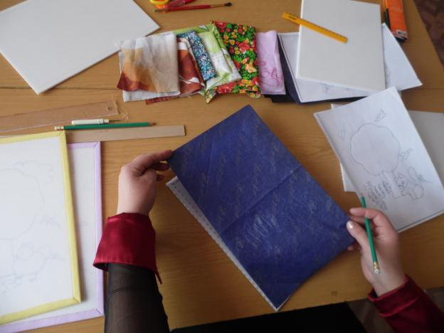
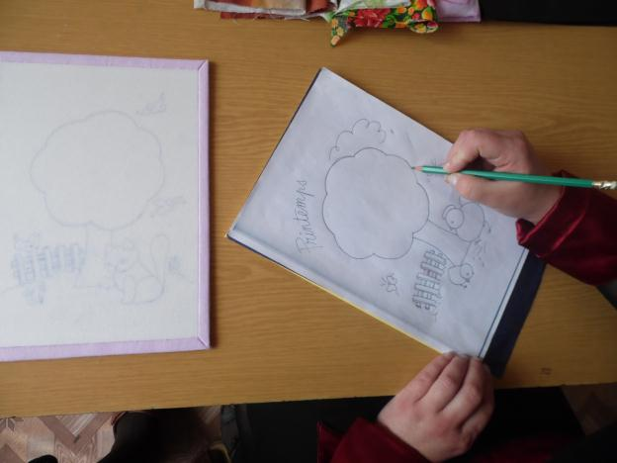
Переносим рисунок через копировальную бумагу на рабочую поверхность.

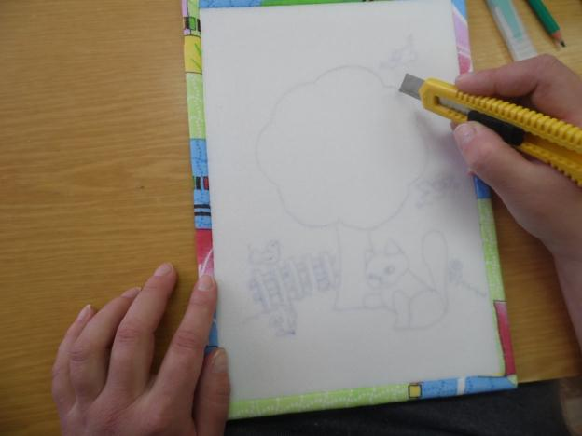
Прорезаем бороздки по контуру рисунка.
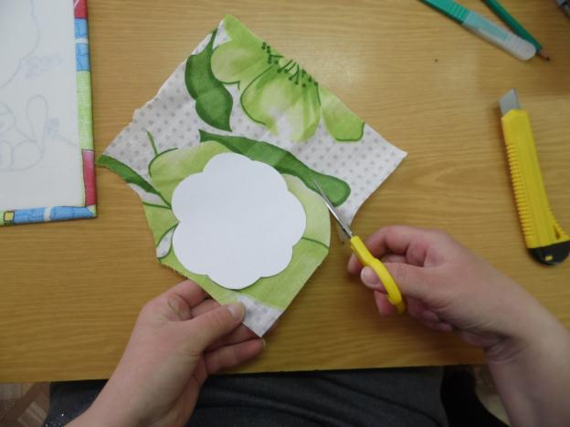
По выкройке вырезаем лоскутики.
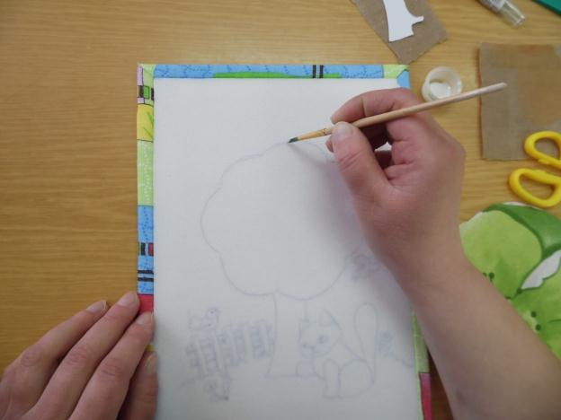
Промазываем бороздки клеем.
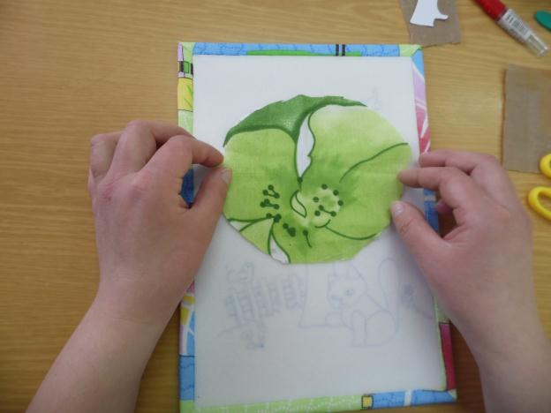
Накладываем готовый лоскутик на рабочее поле.
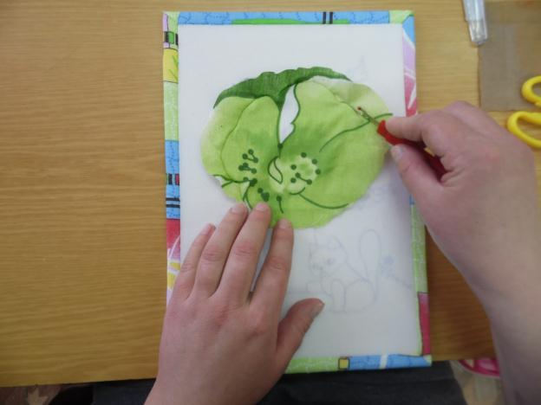
Аккуратно вставляем кусочки ткани.
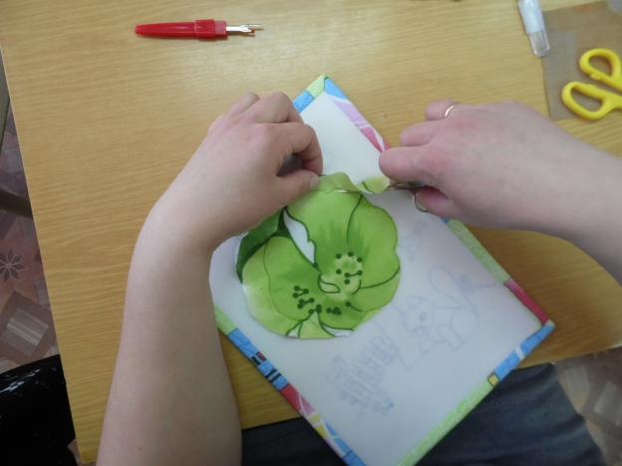
Обрезаем все лишнее.
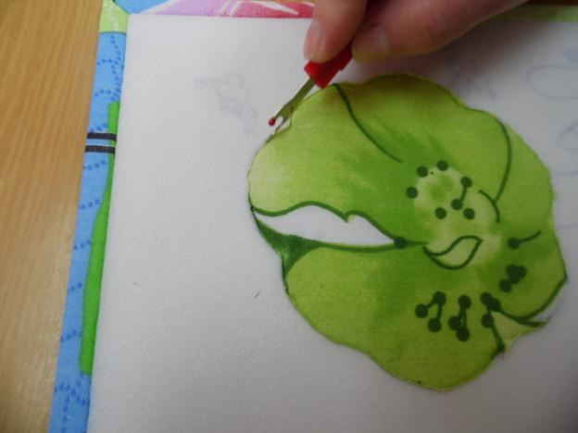
Прячем все полностью.
Аналогично доделываем всю картину.
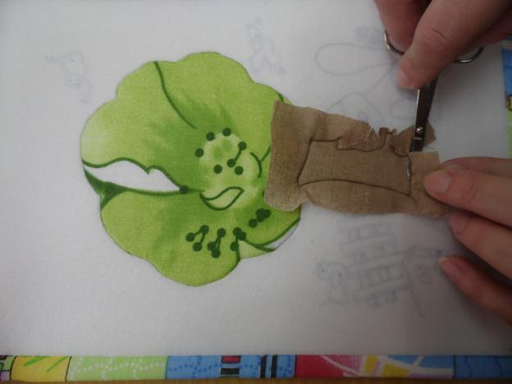
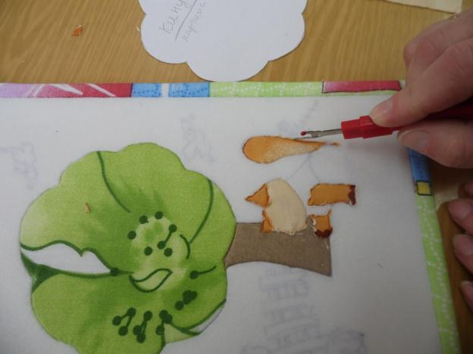
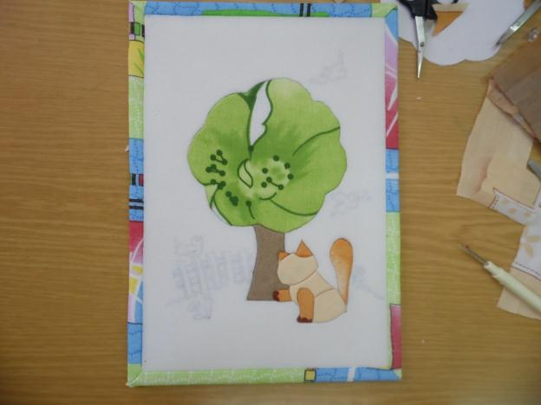

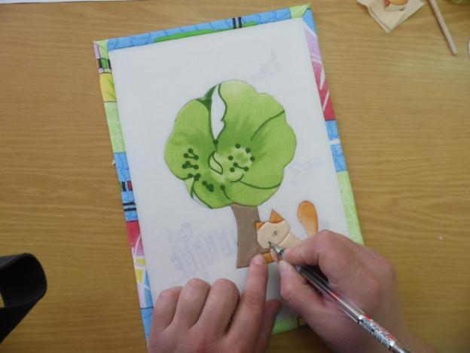
Прорисовываем мелкие детали гелиевой ручкой.
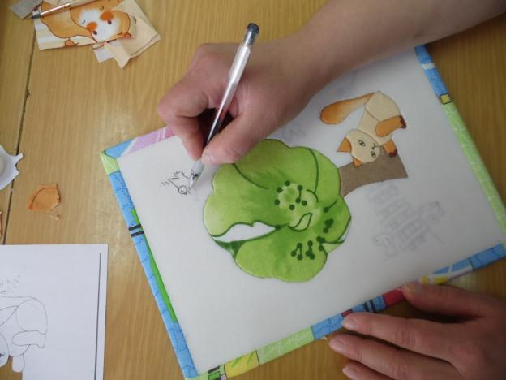

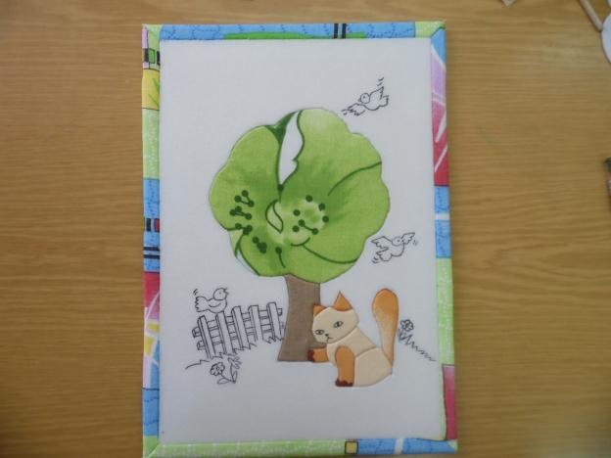
Такая картинка будет замечательно смотреться в детской комнате.

Кинусайг (пэчворк без иголки).
Очень нравится мне эта техника КИНУСАЙГ (пэчворк безиголки). Имея под рукой кусочек пенопласта можно сделать поистине шедевры. Особенно хорошо получаются детские рисунки. Такие картины можно сделать с помощью техники кинусайг (пэчворк без иголки)
